ИНСТРУКЦИОННАЯ КАРТА НА ВЫПОЛНЕНИЕ ОПЕРАЦИИ «Монтаж схемы управления освещением с помощью датчика освещенности»
Операция | Упражнения |  | Объекты учебных работ |  |  | Количество
Сборка схемы управления освещением с помощью датчика освещенности | 1. Подготовка к выполнению операции  2. Сборка схемы  3. Контроль качества |  | 1. Рабочее место «Освещение»  2. Провод АПВ 1*2.5  3. Клемник  4. Отвертка  5.Нож  6. Кусачики  7. Датчик освещенности |  |  | 1 шт.  7 м  1 шт.  1 шт.  1 шт.  1 шт.  1 шт.
Наименование и этапы выполнения упражнения | Эскиз | Инструктивные указания | Инструмент |  |  | Оборудование
 |  |  | Электромонтажный | Вспомогательный. | Контрольно-измерительный.
1 | 2 | 3 | 4 | 5 | 6 | 7
Упражнение №1. Подготовка к выполнению операции
1.1Подготовка рабочего места к выполнению операции | Рис. 1 | Проверить комплектацию оборудования, разложить рабочий инструмент на рабочем столе. Провод прозвонить ,  проверить на отсутствие повреждении на изоляции. | - | - | Мультиметр | провод АПВ 1*2.5,
Упражнение №2. Сборка схемы
2.2 Присоединение нулевого проводника к оборудованию | Рис. 3 | Взять провод соответствующей длинны. Снять концы изоляции для соединения и подключить нулевой провод (синий) от автоматического выключателя, нулевой провод (синий) светильника и нулевой провод (синий) датчика освещенности, концы проводов вывести в распределительную коробку и соединить клемником. | Нож, отвертка, кусачики, клемник. | - | - | провод АПВ 1*2.5,
2.4 Присоединение фазного проводника к оборудованию | Рис. 3 | Взять провод соответствующей длинны. Снять концы изоляции для соединения и подключить фазный провод (коричневый) автоматического выключателя к датчику освещенности, провод нагрузки (красный) подключить к фазе лампочки. | Нож, отвертка, кусачики. | - | - | провод АПВ 1*2.5,
2.7 Укладка проводов в короба. | Рис. 4 | Уложите провода в короб, закройте короба крышками соответствующей длинны. | Нож, отвертка, кусачики. | - | - | провод АПВ 1*2.5,  выключатель проходной, розетка
Упражнение №3. Контроль качества
3.1 Контроль работоспособности схемы |  | Проверяем соединения проводов на прочность соединения. Производим проверку работоспособности схемы согласно указаниям мастера и инструкциям по ТБ. После проверки схемы произвести разборку схемы, убрать рабочее место, подготовить инструмент, рабочее место и оборудование к сдаче мастеру. | - | - | - |  | -

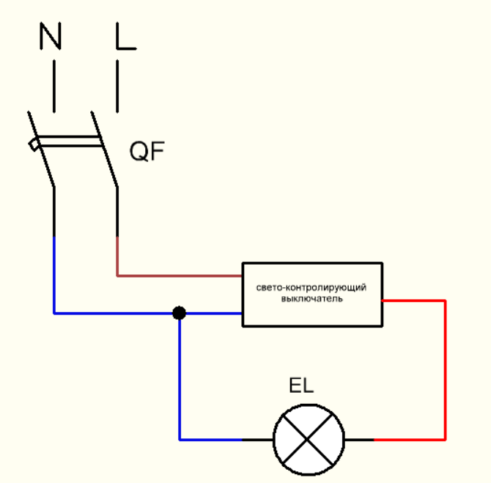  1. |  | 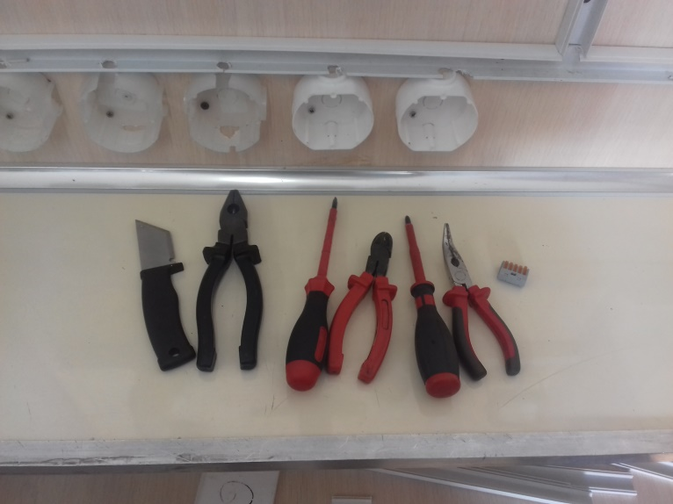  2.
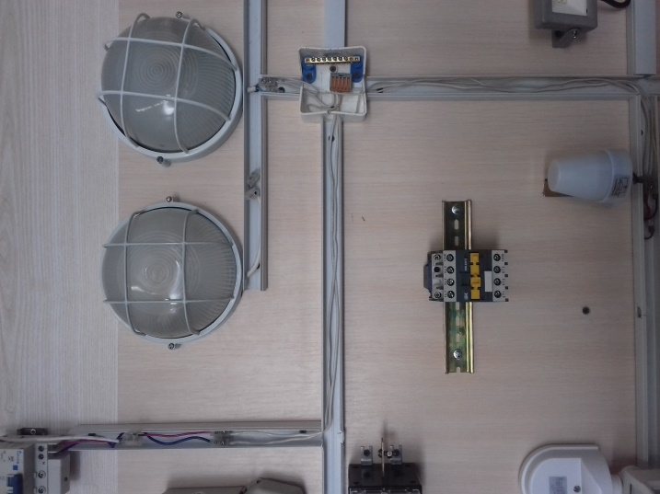
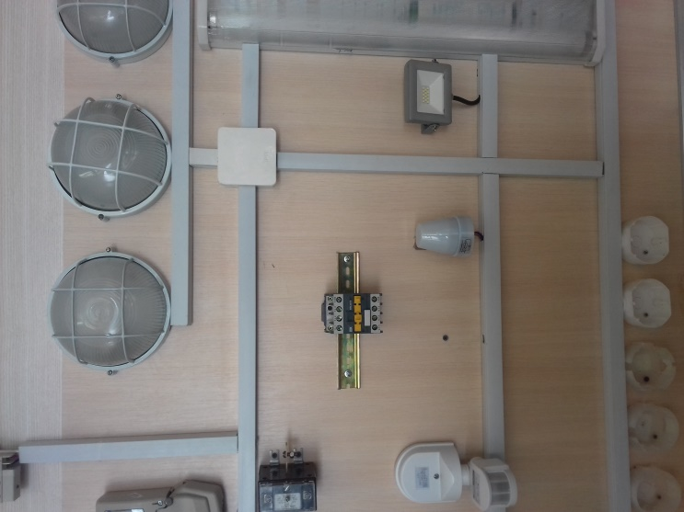
3. 4.

